# 2.- Terminal y Putty

***2.1 El primer paso es tener el archivo pem (Mac) o ppk (Windows/Linux)***

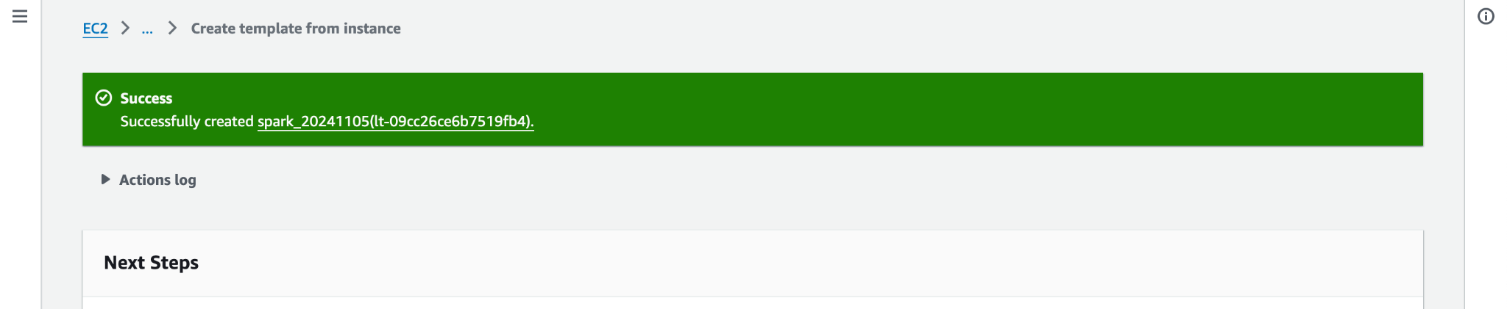

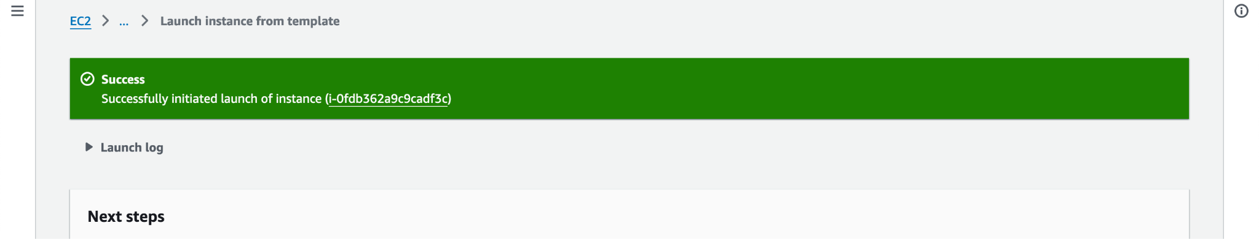

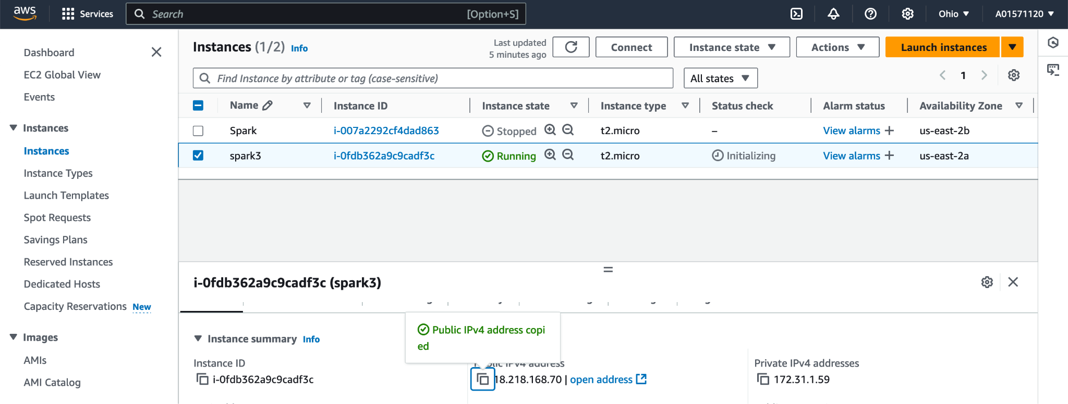

***2.2 Después, abrir PuTTY si tienes Windows/Linux o la terminal en MAC***

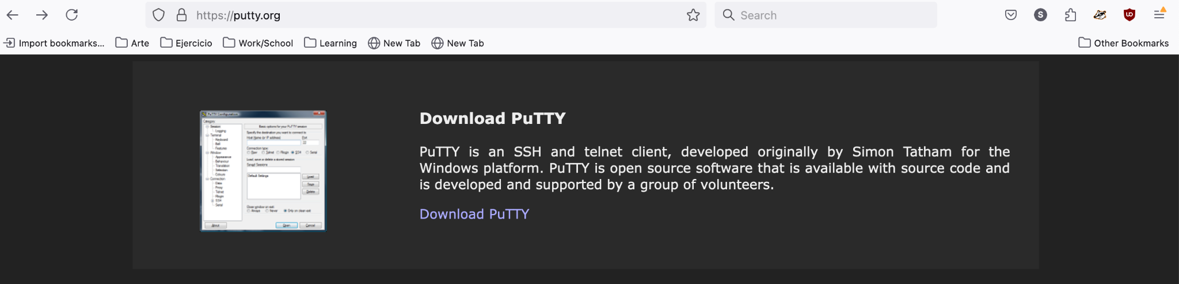

***2.3 Trabajo en terminal***

En el caso de Mac, se abre la carpeta en la que tenemos en archivo pem . Abrimos la carpeta en la que temenos el archivo, cambiamos los permisos de ejecución, lectura y escritura (del pem) . Por último, seleccionamos la nueva instancia y en la pestaña de Details pueden encontrar la nueva ip pública, la cual utilizarán para conectarse con la terminal, todo con los siguientes comandos.

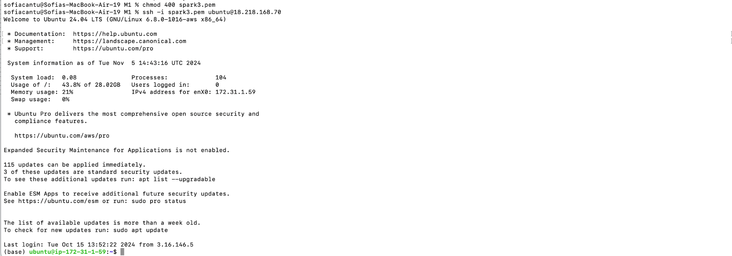

**Terminamos.**